Встановлення і налаштування Android Емулятора.

1. Скачати і встановити [VirtualBox](http://www.virtualbox.org/).

2.Створити віртуальну машину:

Ім’я: Android WebCash  
Операційна система: Linux   
Версія: Linux 2.6  
Пам’ять: 512 MB   
Жорсткий диск: 8GB

Тип файлу жорсткого диску: VDI

Зберігання на фізичному жорсткому диску:Динамічно визначено

1. Налаштування зробити як на малюнку.

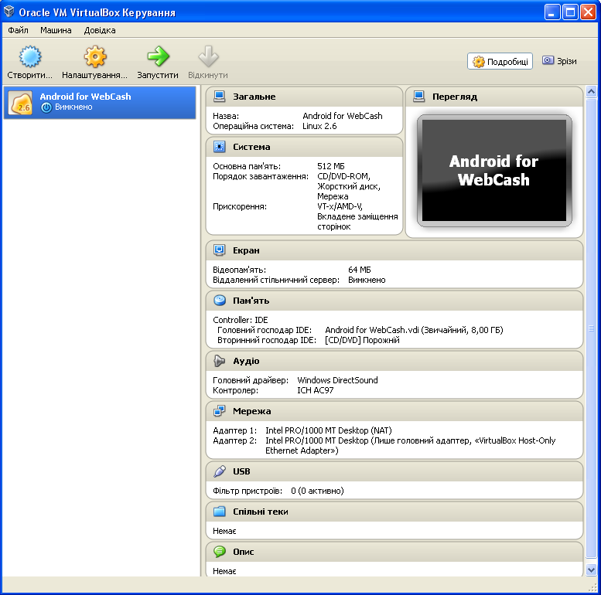

1. Скачати [android-x86-2.2-generic.iso](http://code.google.com/p/android-x86/downloads/detail?name=android-x86-2.2-generic.iso&can).
2. Загрузити скачаний віртуальний диск

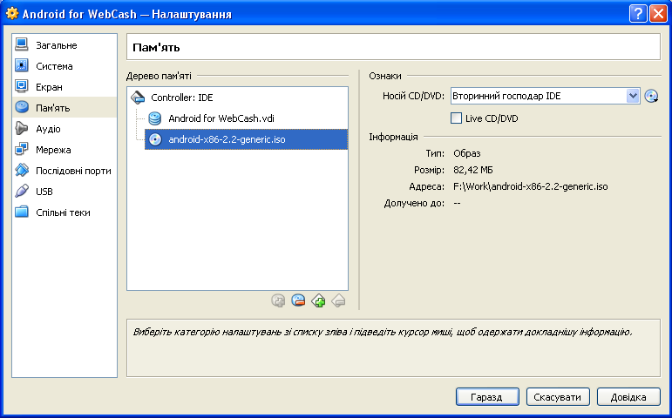

1. Запустити віртуальну машину і встановити загружений диск

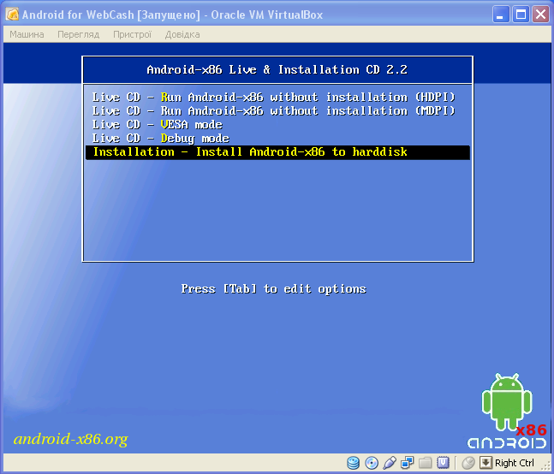

1. Дальше «OK»
2. New

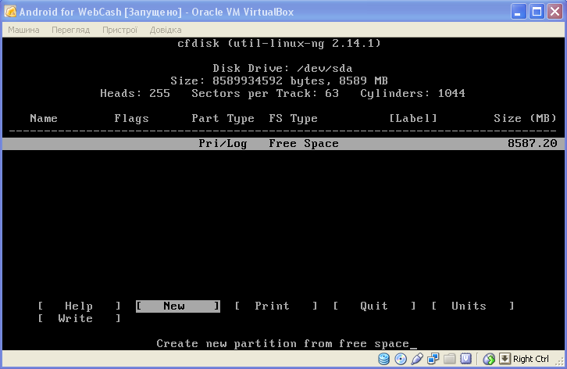

1. Logical

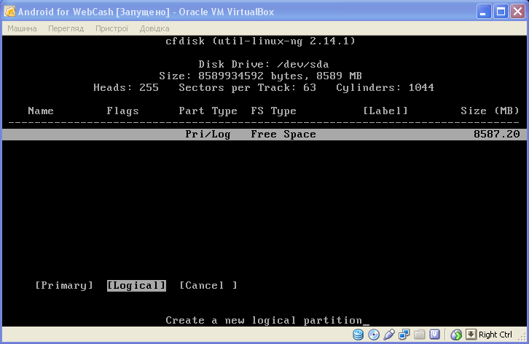

1. Вибрати визначений розмір.
2. Write

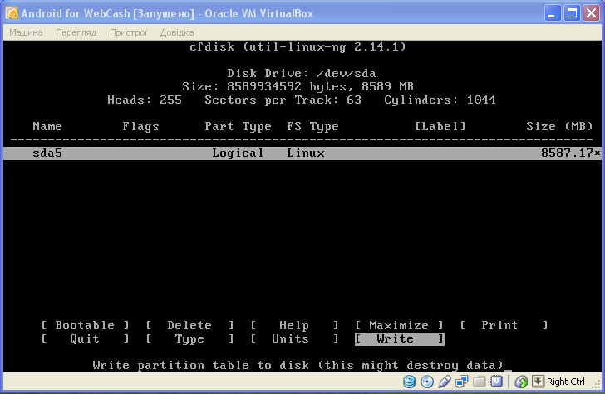

1. «yes» i клавішу «Enter».

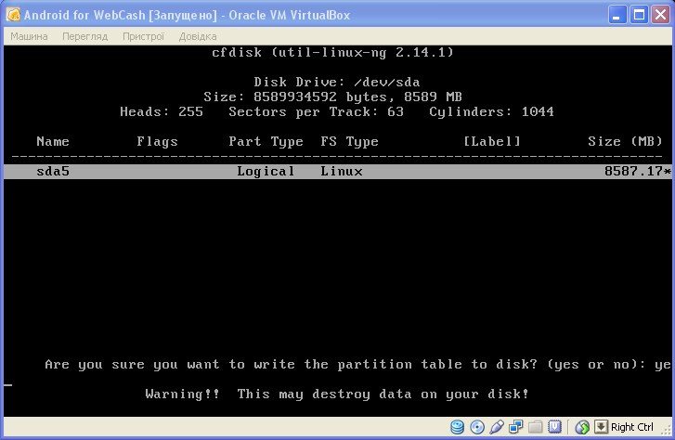

1. Quit

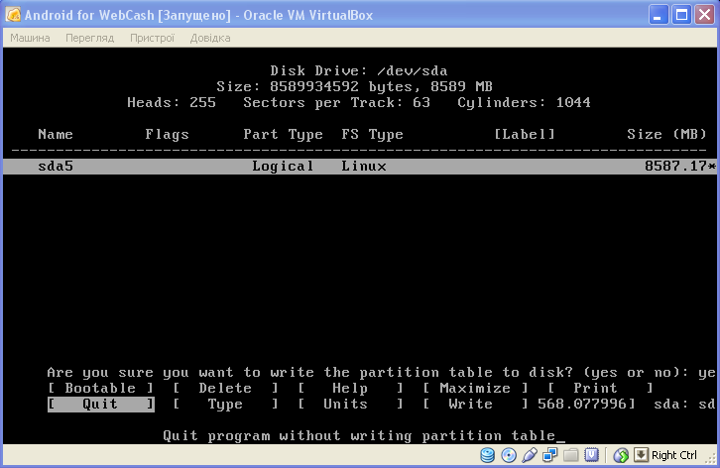

1. «Ok»

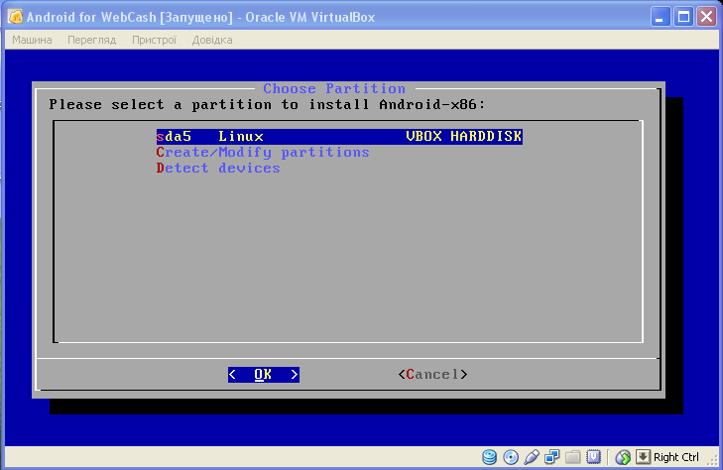

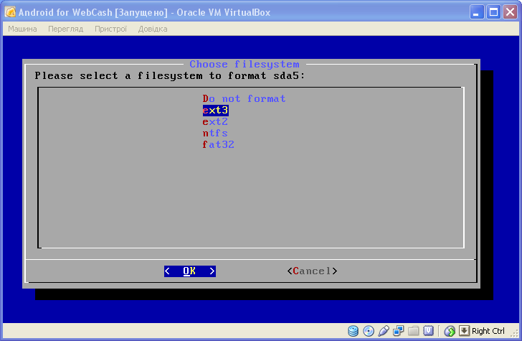

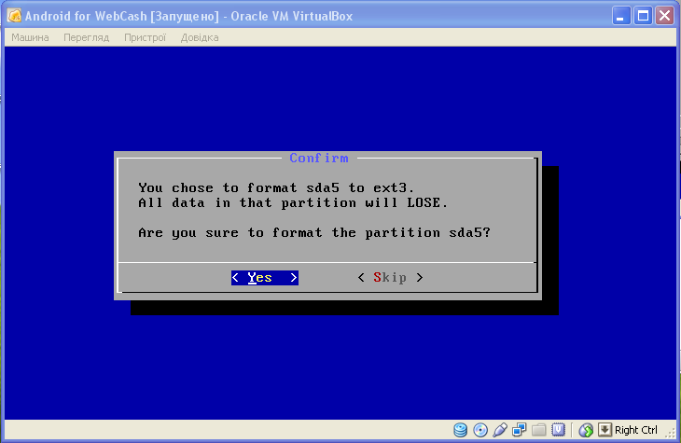



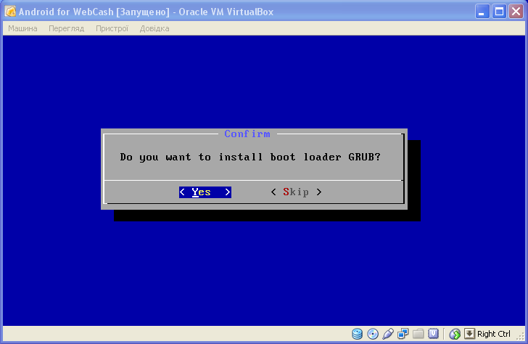

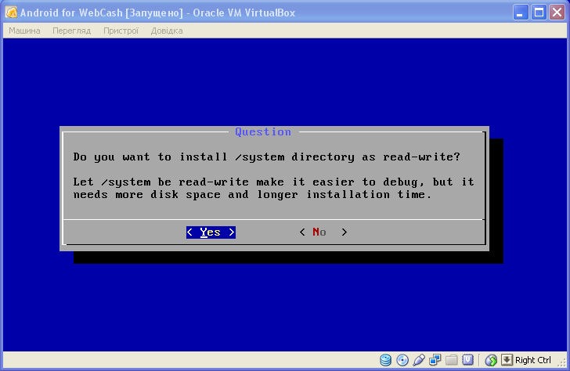

1. Створити SD карту

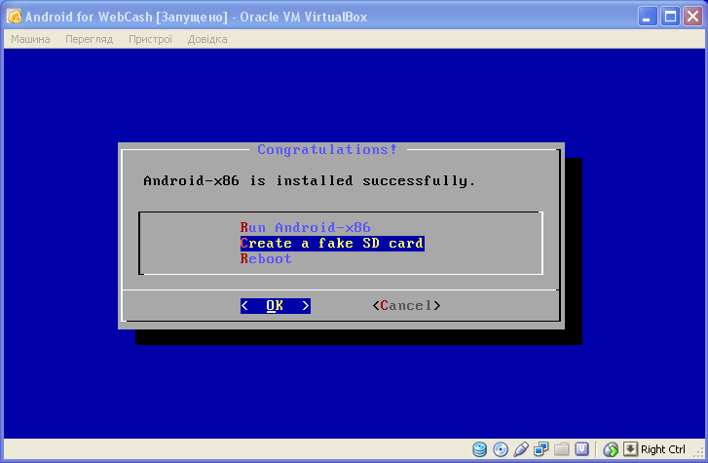

1. Вимкнути машину.
2. Вилучити диск

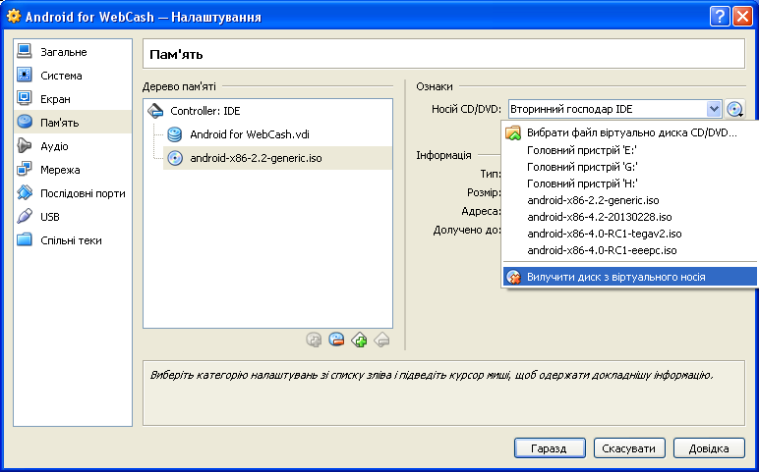

Підключення віртуальної машини до Eclipse.

1. Перезавантажуємо віртуальну машину.
2. Коли машина загрузиться переключаємось в текстову консоль alt+F1.
3. Вводимо команди по порядку:

root@android:/ #   
# netcfg   
# netcfg eth1 down  
# netcfg eth1 dhcp  
# netcfg eth1 up  
# netcfg

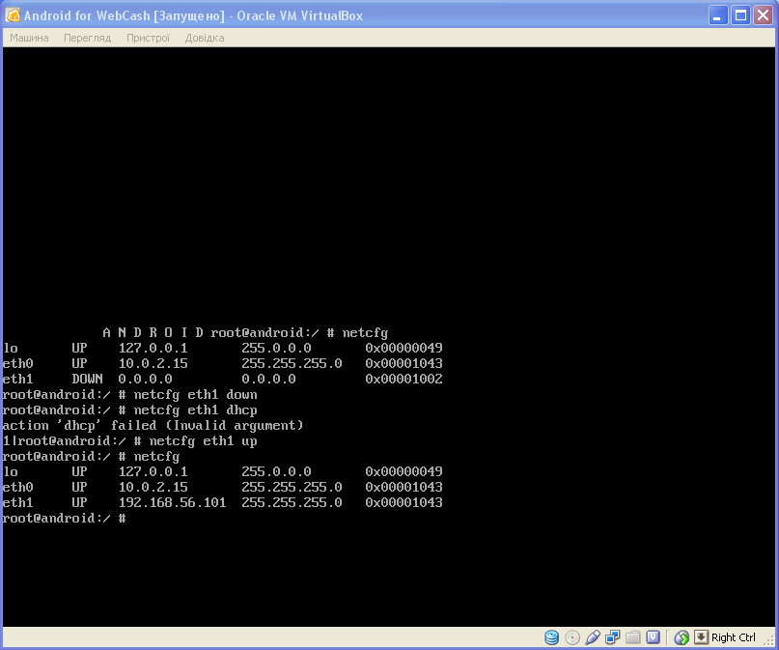

1. Заходимо в папку %ANDROID_HOME%/platform-tools.
2. Вводимо команду:

adb connect + eth1 адрес

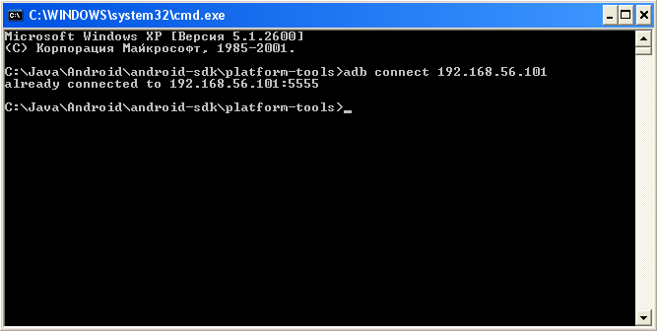

1. Повертаємось до віртуальної машини і натискаємо alt+F7

Усе віртуальна машина підключена до Eclipse.